Муниципальное дошкольное образовательное автономное учреждение
«Детский сад № 99 комбинированного вида «Домовёнок» г. Орска»

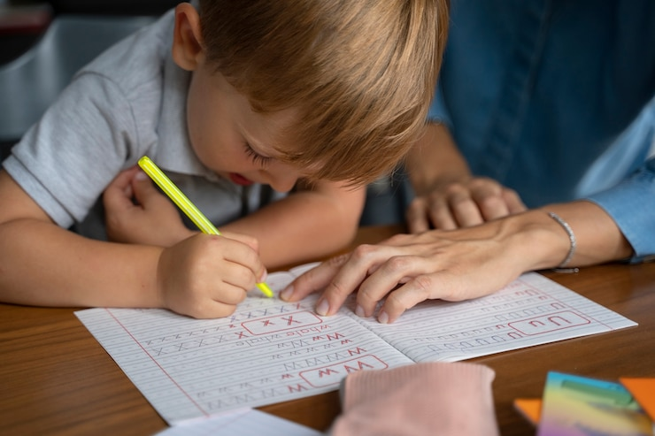

Подготовила воспитатель:

Пивоваровой Н.И.

г. Орск 2023 г.
Тема: «Как подготовить детей старшего дошкольного возраста
к письму».
Прежде, чем ребёнка учить писать, необходимо подготовить его руку к письму, тренировать мелкие мышцы кисти, укрепить их. Развитие мелкой моторики подготавливает почву для последующего формирования речи. Развитая рука - залог успешности в учёбе ребёнка. Приближается то время, когда дошкольник будет носить гордое звание первоклассника. И в связи с этим у родителей и педагогов возникает масса волнений и переживаний: как подготовить ребенка к школе, нужно ли это, что ребенок должен знать и уметь перед школой.Готовить детей к школе обязательно нужно, потому что это станет отличным подспорьем в первом классе, поможет в обучении, значительно облегчит адаптационный период.
Подготовка ребенка к школе – это целый комплекс знаний, умений и навыков, которыми должен владеть дошкольник.
Среди многих видов учебной деятельности начинающего школьника овладение им навыком письма является наиболее сложным. Письмо служит одним из базовых навыков, то есть на нем, практически, строится все дальнейшее обучение, следовательно, ребенок, не освоивший этот навык вовремя и качественно, непременно будет отставать в учебе, и не только по предмету «русский язык».
Одной из важных составляющих готовности ребенка к письму является наличие у него развитой мелкой мускулатуры. От того, насколько ребенок овладеет письмом, зависит успешность его дальнейшего обучения в школе, так как именно нарушения письма обычно становятся главными причинами неуспеваемости младших школьников.
Письмо – это сложный навык, включающий выполнение тонких координированных движений руки. Техника письма требует слаженной работы мелких мышц кисти и всей руки, а так же хорошо развитого зрительного восприятия и произвольного внимания.

В школе, на первом этапе обучения, многие дети, как правило, испытывают затруднения с письмом: быстро устает рука, теряется рабочая строка, дети неправильно держат ручку, линии оказываются «дрожащими», нажим неравномерный, буквы получаются разного размера, расстояние между буквами не выдерживается, дети не ориентируются на листе бумаги, не укладываются в общий темп работы.
Важным компонентом готовности руки к письму является развитие мелкой моторики руки. Из-за слабого развития мелких мышц кисти у детей графические действия быстро приводят к утомлению.
Работа по подготовке руки к письму должна быть систематической и комплексной, то есть осуществляться в следующих основных направлениях в работе с детьми:
Развитие мелкой моторики руки.
- Обучение ориентировке на листе бумаги;
- Формирование базовых графических навыков.
Мы представим вашему вниманию различные виды работы по подготовке руки к письму, которые вы можете самостоятельно дома осуществлять со своим ребенком.
Массаж и самомассаж кистей, ладоней и пальцев рукразличными способами.
В процессе самомассажа и массажа укрепляются мышцы, суставы и связки не только массируемой, но и массирующей кисти. Используются традиционные для массажа движения: разминание, надавливание, пощипывание, потягивание за кончики пальцев.
- Растирание ладоней шестигранным карандашом с постепенным увеличением усилий.
- Растирание ладоней движениями вверх-вниз.
- Растирание боковых поверхностей сцепленных пальцев.
- Разминание, затем растирание каждого пальца.
- Грецкий орех положить между ладонями, делать круговые движения, постепенно увеличивая нажим и темп. Можно выполнять упражнение с двумя грецкими орехами, перекатывая один через другой, одной рукой, затем другой.
- Разминание кисти правой руки пальцами левой и наоборот, затем поочередное растирание.
Кинезиологические упражнения, развивающие межполушарное взаимодействие.
- «Лягушка». Положить руки на стол. Одна рука сжата в кулак, ладонь другой лежит на плоскости стола. Одновременно и разнонаправлено менять положение рук.
- Колечко.Поочередно и как можно быстрее перебирайте пальцы рук, соединяя в кольцо с большим пальцем последовательно указательный, средний и т.д. Проба выполняется в прямом и в обратном (от мизинца к указательному пальцу) порядке. В начале упражнение выполняется каждой рукой отдельно, затем сразу двумя руками.
Обучение ориентировке на листе бумаги.
Формирование готовности к письму во многом зависит от умения ребенка ориентироваться на листе бумаги. Это связано с тем, что формы букв (к письму которых ребенок приступит в дальнейшем) определяются не только составом входящих в них элементов, но и их размером и расположением относительно рабочей строки.
Формирование базовых графических навыков.
Целью графических упражнений является формирование умения «входить»
в клеточку, обводить ее, вести прямые линии сверху – вниз и слева – направо по разлиновке; размещать внутри клеточки круг; соединять углы клеточек по диагонали; вести волнообразные линии, не отрывая карандаша от листа бумаги и не выходя за горизонтальные строчки разлиновки. Для формирования у ребенка графического навыка необходимо обучать его с помощью системы специальных упражнений.
Выполняя графические упражнения, дети не только приобретают нужные графические умения, но и учатся ориентироваться в ограниченной плоскости (строка в тетради в клетку), развивают мыслительную деятельность, внимание, память.
Графические упражнения, штриховка. Штриховка - одно из важнейших упражнений, работа достаточно трудная, но очень полезная для развития мелкой моторики. Правила штриховки:(Образцы штриховки)
- Штриховать только в заданном направлении.
- Не выходить за контуры фигуры.
- Соблюдать параллельность линий.
Дети учатся контролировать себя, выполнять задания в очерченном пространстве, вырабатывают глазомер, приучают руку к ритмичности и точности движений, проводят прямые линии и заштриховывают различные фигуры. Детям приходится соблюдать довольно жесткие требования: штриховать, не заходя за контур рисунка, только в заданном направлении, соблюдать одинаковое расстояние между линиями.
Закрашивание это достаточно приятное занятие бывает сначала детям втягость, но в дальнейшем они выполняют его с удовольствием. Цель: освободить руку ребёнка от зажима, сделать её уверенной и послушной. Это необходимо для письма. (Образцы картинок для закрашивания)Условие задания: закрашивать надо только цветными карандашами (не фломастерами), не выходить за пределы контура рисунка, делать закрашивание сплошным, без полос, можно изменять нажим одного карандаша и закрасить рисунок тремя тонами – совсем светлым, более густым и очень густым.
Обводка по контуру фигур различной сложности. (Образцы работ)

Развитие мелкой моторики руки.
Уровень развития мелкой моторики ― один из показателей интеллектуальной готовности к школьному обучению, так как развитие руки находится в тесной связи с развитием речи и мышления ребенка. Значит, чтобы развивался ребенок и его мозг нужно тренировать руки. Развитие интеллекта идет параллельно с развитием руки, все более тонких движений пальцев.
Выполнение пальчиковой гимнастики.
По мнению ученых, пальчиковая гимнастика активизирует работу речевых зон в коре головного мозга. Увлекательные задания, сопровождающиеся с ритмом приговорки, развивают его память, внимание, зрительно-пространственное восприятие, воображение, наблюдательность, что в свою очередь способствует развитию речи. Пальчиковая гимнастика, помогает кистям рук приобретать хорошую подвижность, гибкость, исчезает скованность движений, что в дальнейшем облегчит приобретение навыков письма.
Фабричные игры.
Выполнение заданий на развитие мелкой моторики также способствуют и партнерскому взаимодействию взрослого и ребенка. Существует огромное количество самых разнообразных готовых игр для развития мелкой моторики. (Представить образцы фабричных игр)
Игры с использованием различных материалов.
Увлекательные игры с объектами, имеющимися в каждом доме: крупа, пуговицы, пластмассовые стаканчики. Эти игры у будущего первоклассника не только развивают мелкую моторику, но и формируют быстроту реакции, стремление к победе, настойчивость. (Представить игры)
- «Волшебный экран»
- «Задание для Золушки»
- «Настольный баскетбол»
- «Журнальная головоломка»
- «Секретный мешочек»
Оригинальные поделки из доступного материала: салфетки, скорлупа яиц, коробки. Подобная деятельность способствует активному развитию мелкой моторики, помогает закрепить важнейшие навыки планирования, контроля и самооценки. Воспитывает в ребенке аккуратность, старательность, усидчивость, так необходимые в школе.(Представить варианты поделок)
- «Коврик для куклы»
- «Ласковое солнышко»
- «Выпуклая картинка»
(Перечислить возможные варианты других игр, способствующих развитию мелкой моторики, зрительно-моторной координации)
- Нанизывание: пуговицы, бусы, рожки и макароны, сушки, картонные кружочки, листья деревьев, ягоды рябины.
- Выкладывание букв из семян, палочек.
- Вырезывание различных фигурок из старых открыток, журналов.
- Вырезывание снежинок.
- Обводка плоских фигур. Обводить можно все: дно стакана, перевернутое блюдце, собственную ладонь, плоскую игрушку и т.д.
Изобразительная деятельность.
В изобразительной деятельности дети овладевают навыками и умениями работы с инструментами (в рисовании – карандаш и кисть, в аппликации – ножницы и кисть, в лепке – стека). Здесь вырабатываются умения управлять инструментом (конечно, если ребенка учат правильно держать инструменты и работать ими). Развиваются разнообразные действия рук, координация обеих рук, координация действий руки и глаза, зрительный контроль. Не случайно педагоги отмечают, что дети, много рисующие в дошкольные годы, хорошо владеют техникой рисунка, легче овладевают письмом.
Рисование различными материалами (ручкой, простым карандашом, цветными карандашами, мелом) требует различной степени нажима для того, чтобы на бумаге остался след от пишущего предмета. Это тоже способствует развитию ручной умелости.

